Máslo vs. margarín: Kupi.cz ví, proč cena rostlinných tuků zůstává na bodu mrazu
Rostoucí cena másla na sebe strhává pozornost. Nezapomínáme ale na něco? Mimo pozornost zůstává zajímavý fakt: zatímco máslo zdražilo zhruba o 40 procent, výrobci rostlinných tuků zdražují jen velmi mírně a zřejmě doufají, že získají větší část trhu. Ukazují to dlouhodobá data služby Kupi.cz, která nabízí porovnání cen z letáků a katalogů všech českých supermarketů a hypermarketů.
„Po sametové revoluci margaríny jely na vlně zdravého životního stylu a novosti, díky čemuž prodeje raketově vystřelily. Od roku 1998 ale jejich spotřeba v podstatě stagnuje. Objevily se pochybnosti o zdravotní vhodnosti margarínů a lidé naopak znovu přišli na chuť máslu, bez kterého se česká kuchyně prostě neobejde,“ vysvětluje Petr Miklík, marketingový manažer Kupi.cz. Předloni podle údajů ČSÚ zkonzumoval průměrný Čech 5,5 kilogramu másla, zatímco v roce 2007 to bylo jen 4,2 kilogramy. Díky „máslové krizi“ se ale situace v posledních měsících začala prudce měnit. Pomáhá tomu cenová a prodejní politika výrobců margarínů. Kupi.cz, které dlouhodobě sleduje několik desítek produktů v této kategorii, zjistilo, že průměrná cena za jedno balení margarínu stále osciluje v rozmezí 40 – 45 korun. Akční ceny se pohybují dokonce mezi 25 – 29 korunami. To se nijak nevymyká normálu posledních několika let. Kromě toho server Kupi.cz zaznamenal, že proti stejnému období loňského roku vzrostl v posledních měsících počet slevových akcí na margaríny. Je tedy jasné, že na trhu mezi nadnárodními potravinářskými koncerny, které produkují margaríny, a českými zemědělci s jejich máslem probíhá skrytý souboj o pozice. To potvrzují i čísla z nedávného průzkumu agentury Nielsen, podle které od září 2016 do října 2017 spotřeba másla na hlavu klesla o 16 procent, a naopak prodej margarínů se o 9 procent zvýšil.
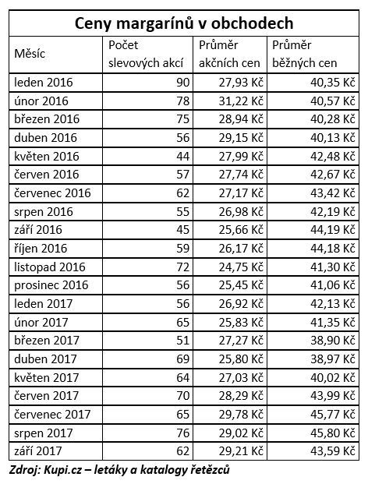
Ať už bude další vývoj jakýkoliv, důležité je, jak se podepíše na obsahu peněženky českého spotřebitele. Speciálně před Vánoci se tato otázka týká možné náhrady másla margaríny na pečení. Jejich typickým příkladem jsou Hera a Omega. Oba produkty zatím také cenami nijak nevybočily ze svých dlouhodobých hranic. Hera je s průměrnou říjnovou cenu 21,90 Kč na úrovni cen z let 2013-2015. Podobně je na tom Omega. Ani její současná cena 29,90 Kč nebyla v uplynulých letech nijak výjimečná. Navíc, pokud hospodyňky plánují péct vánoční cukroví z těchto tuků, speciálně zde se jim vyplatí sledovat slevové akce. Ceny ve slevách běžně klesají až o třicet procent – tedy Hera na necelých 15 korun a Omega na 20 korun. Heru bylo v listopadu dokonce možné na některých místech koupit za cenu kolem 13 korun. Vzhledem k jasné strategii výrobců lze tyto slevy očekávat i v předvánočním a vánočním období. Aktuální přehled cen a slev mohou lidé jednoduše sledovat na www.kupi.cz nebo v mobilní aplikaci dostupné pro telefony s operačním systémem Android.
A jak to podle Kupi.cz bude na Vánoce s máslem?
„Je možné, že opticky základní cena ještě o něco málo vzroste. Třeba až někam k šedesáti korunám. Očekáváme ale, že to bude spíš marketingový tah a obchodníci budou nabízet akční ceny na úrovni těch současných. V období Vánoc tak podle nás bude možné máslo stále koupit za cenu kolem padesáti korun,“ vysvětluje Petr Miklík, marketingový manažer Kupi.cz. Průměrná cena másla v akci byla toto září 53,47 Kč. Z dat Kupi.cz je zároveň vidět, že počet slevových akcí v posledních měsících klesl. Zatímco ještě v květnu jich bylo 32, v srpnu jen 8, v září 18 a v říjnu opět 8. A jaký je zájem lidí o máslo? Samozřejmě vysoký. Na Kupi.cz slevy na tento produkt v letošním říjnu hledali oproti dubnu čtyřikrát častěji.

Táňa Lálová
PR specialista

gsm: +420 725 826 072
Tana.Lalova@firma.seznam.cz
https://www.seznam.cz/
Seznam.cz, a.s., Radlická 3294/10, 150 00 Praha 5

